DIREZIONE DIDATTICA ARONA II

PROVINCIA DI NOVARA

- ITALIA -

SCUOLA DELL’INFANZIA DI LESA

ANNO SCOLASTICO 1999/2000

PROGETTO SOCRATES (MOISE)

I BISOGNI EDUCATIVI SPECIALI

TITOLO

“ESPERIENZA CON IL COMPUTER PER CONQUISTARE AUTONOMIA,COMPETENZE E LAVORARE IN GRUPPO”

PREMESSA

I bambini di oggi si trovano immersi in una realtà che apparentemente mette a loro disposizione tante “cose”ma sostanzialmente li espropria delle loro esperienze,degli spazi,dei tempi,del contatto diretto con la realtà,alimenti essenziali per la loro formazione,per lo sviluppo delle loro competenze.
La scuola dell’infanzia acquista un ruolo importante e insostituibile per salvaguardare i diritti dei bambini all’interno del contesto scolastico e all’esterno,nella scuola e nella società.

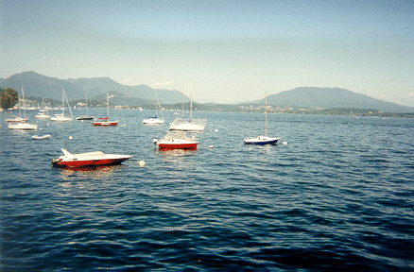

Siamo nella scuola dell’infanzia di Lesa,una cittadina di circa 2000 abitanti,situata sulle rive del lago Maggiore in provincia di Novara (Italia)

Nella nostra scuola sono iscritti 40 bambini ed è composta da due sezioni.
L’edificio è costituito da due aule dove si svolgono attività varie(pittura-drammatizzazioni – musica),da un aula adibita a laboratorio d’informatica attrezzata con 3 personal computer completi di stampante e scanner,un televisore e un videoregistratore e un locale adibito a sala mensa.
Le insegnanti che vi operano sono quattro.
La scuola funziona con orario: dalle 8.00 alle 16.00

Sono l’insegnante contitolare della sezione frequentata dai bambini di 5 anni
(ultimo anno della scuola dell’infanzia)
In quest’anno scolastico 1999/2000 ho predisposto il Progetto Continuita’ con lo scopo di contenere e prevenire le diverse forme di disagio,il bambino con problemi di apprendimento,anche lievi,è emozionalmente disturbato e rischia di costruirsi un immagine negativa di sé e di partecipare alla realtà scolastica in modo conflittuale e problematico.

Dal “PROGETTO CONTINUITA’”

OBIETTIVI GENERALI

Ogni bambino deve essere aiutato ad integrarsi nell’esperienza educativa della scuola,così da poter venire riconosciuto e riconoscersi come membro attivo della comunità scolastica, coinvolto nelle attività che essa propone, importante per sé stesso e per gli altri.
La scuola deve far agire il più possibile i soggetti in difficoltà insieme ai loro compagni, facendo in modo che le attività degli uni agiscano positivamente sulle attività degli altri.
Sotto questo aspetto si individuano le seguenti finalità da conseguire:

- Maturazione dell’identità
- Conquista dell’autonomia
- Sviluppo delle competenze

OBIETTIVI DIDATTICI

Le esperienze dei bambini all’interno della scuola sono molteplici e tutte possono essere fonte di sviluppo e di conoscenza tuttavia per evitare la casualità e la genericità si individua nel campo d’esperienza “ Messaggi, forme ,media” l’ambito entro cui l’insegnante progetterà il proprio lavoro.

Obiettivi:

- Conoscere e comprendere messaggi non verbali
- Usare consapevolmente e correttamente i linguaggi corporei, visuali, sonori e mass mediali
- Acquisire padronanza dei vari mezzi e delle varie tecniche espressive
- Sviluppare la fantasia e la creatività
- Sviluppare la capacità critica
- Conoscere il linguaggio visivo
- Produrre e comprendere messaggi, tradurli e rielaborarli in un codice diverso

RACCONTO DELL’ESPERIENZA

Parlare,giocare,lavorare tutti i giorni con i bambini della mia sezione mi ha permesso di maturare una conoscenza più dettagliata degli stessi.
Ogni bambino è portatore di storie individuali,culturali,familiari diverse che talvolta si possono esprimere in reazioni di chiusura,irrigidimenti,atteggiamenti di chiusura.
Insieme alla collega di sezione abbiamo osservato,nel mese di ottobre, per un periodo di due settimane i bambini della nostra sezione annotando tutte le situazioni positive e negative che ci colpivano.
Al termine del periodo di osservazione le registrazioni sono state oggetto di confronto ed hanno fornito una sorta di fotografia della giornata scolastica.
Il dato più ricorrente era il ripetersi di eventi particolari in tre bambini
- Situazioni di conflitto
- Isolamento dal gruppo
- L’innescarsi di momenti di scarsa motivazione, attenzione e partecipazione nelle attività
- La ricerca dell’aiuto dell’insegnante e la sua rassicurazione

All’interno della sezione erano proprio questi bambini che necessitavano di “attenzione”e “cure particolari”.

Tutte le informazioni raccolte sono state utilizzate al fine di adeguare la programmazione didattica ai bisogni dei bambini proprio perché è convinzione fondata delle insegnanti che la scuola dell’infanzia si deve adoperare per aiutare i bambini a superare atteggiamenti egocentrici, avviarli ad instaurare relazioni positive e piacevoli con gli altri e trovare nell’ambiente scolastico un clima sereno favorevole all’apprendimento.

Nella riunione periodica dedicata alla programmazione il team docenti ha affrontato questa situazione concordando che era necessario aiutare questi bambini
riservando un’attenzione particolare alla progettazione di attività didattiche stimolanti e coinvolgenti
E’ stato deciso di proporre attività che coinvolgessero tutti i bambini della sezione di 5 anni.
Ai bambini è stata offerta la possibilità di avvicinarsi e “fare” esperienza con il computer
le immagini,il movimento,i colori,le musiche,i suoni e le parole riescono,
a trasmettere informazioni in modo accattivante,favorendo una facile memorizzazione senza richiedere sforzi particolari.

E’ stato necessario prevedere tempi e spazi in cui svolgere l’approccio al computer
Il tempo è stato gestito come una sorta di laboratorio in cui sono state proposte attività graduate.
Ho iniziato facendo utilizzare ai bambini programmi di videografica per offrirgli la possibilità di produrre oggetti.
I bambini erano entusiasti nel vedere che il computer stampava ciò che loro avevano prodotto ed erano estremamente stimolati a migliorare la loro produzione.
Era talmente forte la motivazione e il coinvolgimento che i bambini provavano verso la “macchina” che accettavano di fare i turni,ma erano anche flessibili e sapevano attendere se qualcuno doveva finire il lavoro.
Anche i bambini più irrequieti e poco motivati si sono dimostrati degli abili produttori multimediali.
Il computer ha avuto un grosso fascino sui bambini.
Il divertimento,la dimensione ludica,la possibilità di lavorare con i compagni,la produzione di oggetti belli come le figure dei libri,la possibilità di cancellare ciò che non piace,di cancellare all’infinito…………hanno caricato di entusiasmo i bambini.
Con il computer utilizzato nel modo corretto i bambini hanno realizzato dei lavori bellissimi,i loro sforzi non erano compromessi da una rigaccia che era “scappata” o dal foglio che si accartocciava sotto la punta dei pennarelli
Che sferzate di motivazione!

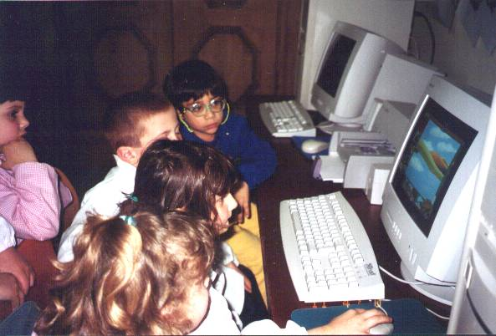

In un secondo momento è stata creato un racconto animato attraverso l’uso del computer.
La realizzazione del racconto ha seguito questo iter:
- Scelta dei personaggi
- Ideazione del racconto
- Drammatizzazione del racconto
- Rappresentazione grafica dei momenti più importanti del racconto
- Realizzazione dell’ambiente dove si svolge il racconto utilizzando materiale di recupero
- Realizzazione del racconto in termini multimediali –Attraverso il computer inserimento dei disegni prodotti dai bambini e delle loro voci per raccontare il succedersi delle vicende

In tutte queste attività i bambini si sono sempre trovati a “lavorare”insieme a collaborare, a scegliere e consigliare.Ogni occasione era motivo di apprendimento e divertimento.

Ho utilizzato il computer anche nella familiarizzazione con il codice scritto.
Nella scuola l’approccio viene favorito in termini ludici per offrire ai bambini esperienze di decifrazione dei messaggi e permettergli qualsiasi interpretazione.
Il programma che ho utilizzato è VOICE MEETING proposto dal centro CCR EURATOM di Ispra e consiste nella sottotitolazione di un discorso oppure di immagini.
Il suo utilizzo nella scuola dell’infanzia ha riguardato l’associazione
parola – immagine.

Per realizzare questa attività sono state preparate immagini e parole anche su carta:le parole sono state disposte a terra le immagine su di un cartellone.
I bambini sceglievano,a turno un immagine,l’insegnante pronunciava la parola relativa all’immagine che appariva così sullo schermo del computer.
Il bambino doveva cercare, osservando ciò che era apparso sullo schermo la parola esatta (posta sul pavimento) ed associarla all’immagine scelta.
Il gioco è stato fatto anche al contrario ossia prima i bambini provavano ad associare le parole alle immagini e poi con il mio aiuto si controllava a computer.

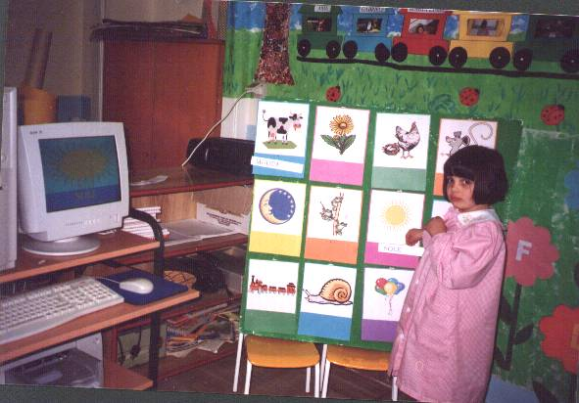

A conclusione del racconto della mia esperienza posso affermare che l’utilizzo del computer con i bambini della scuola dell’infanzia di Lesa ha creato ottime occasioni di “aggregazioni intelligenti” fra i bambini.
Il mio ruolo è stato quello di incoraggiare,sostenere gli sforzi dei bambini , avviarli ad una progressiva autonomia e promuovere momenti di collaborazione.
Tutto ciò ha creato in ogni bambino maggior consapevolezza di sé e uno stato d’animo costruttivo e sereno nel gruppo.

LESA – MAGGIO 2000
Ins.Rossi Valeria

